章节 310-00 燃油系统 - 一般信息
适用车辆：2005 Focus
目录 |  | 页数
诊断与测试
燃油系统 —1.8L Duratec-HE (MI4)/2.0L Duratec-HE (MI4) |  | 310-00-2
检查与确认 |  | 310-00-2
一般程序
燃油系统压力释放 | (23 420 0) | 310-00-3
快速释放接头 |  | 310-00-4
弹簧锁定接头 | (23 004 0) | 310-00-10
燃油箱泄放 | (23 551 0) | 310-00-13

燃油系统 — 1.8LDuratec-HE (MI4)/2.0L Duratec-HE (MI4)

检查与确认
1. 确认顾客的问题。
2. 目视检查是否有明显的机械或电气损坏的痕迹。

目视检查表
机械 | 电气
－ 燃油油位  － 燃油泄漏  － 燃油管路  － 燃油滤清器 (若有配备)  － 燃油箱  － 燃油箱加油管  － 燃油加油盖 | － 电气接头  － 线束  － 惰性燃油切断开关  － 燃油泵模块

3. 如果所观察或提出的问题的明显原因已经发现，则在进行下一个步骤之前，必须先将该原因修正(如果可能的话)。
4. 如果问题无法明显的发现，则确认故障并参阅 WDS。

燃油系统压力释放 (23 420 0)

释放
1. 警告：当靠近任何的燃油相关组件工作时切勿吸烟或携带点燃的香烟或燃放火焰。高易燃性的混合气经常会出现并且会造成点燃。未遵照此项指示会造成人员的受伤。
警告：点火开关关闭之后一段长的时间燃油系统仍然会保持压力。执行任何的维修之前必须将燃油压力释放。未遵照此项指示会造成人员的受伤。
拆卸燃油泵保险丝
2. 起动发动机并且保持怠速运转到发动机熄火。
3. 摇转发动机大约五秒钟以确认燃油喷射供油歧管压力已经被释放。点火开关关闭之后一段长的时间燃油系统仍然会保持压力。执行任何的维修之前必须将燃油压力释放。未遵照此项指示会造成人员的受伤。
4. 安装燃油泵保险丝。

快速释放接头

通用设备

平口螺丝起子

拆开
警告：当靠近任何的燃油相关组件工作时切勿携带点燃的香烟或燃放火焰。高易燃性的混合气经常会出现并且会造成点燃。未遵照此项指示会造成人员的受伤。
警告：此程序包含燃油处理。 必须随时注意燃油可能溢出并且随时观察燃油处理注意事项。 未遵照此项指示会造成人员的受伤。
小心：燃油喷射设备制造非常的精密。因此当维修这些组件时必须特别注意清洁。任何开启的油口或管路都必须随时安装密封塞。
注意：燃油供油管路接头都是白色或以白色标签标示。燃油回油管路接头都是红色或以红色标签标示。
1. 释放燃油系统压力。有关额外的信息，请参阅此章节中的燃油系统压力释放。

2. 拆开燃油管路快速释放接头。
1. 压下燃油管路快速释放接头固定脚座。
2. 拆开燃油管路快速释放接头。
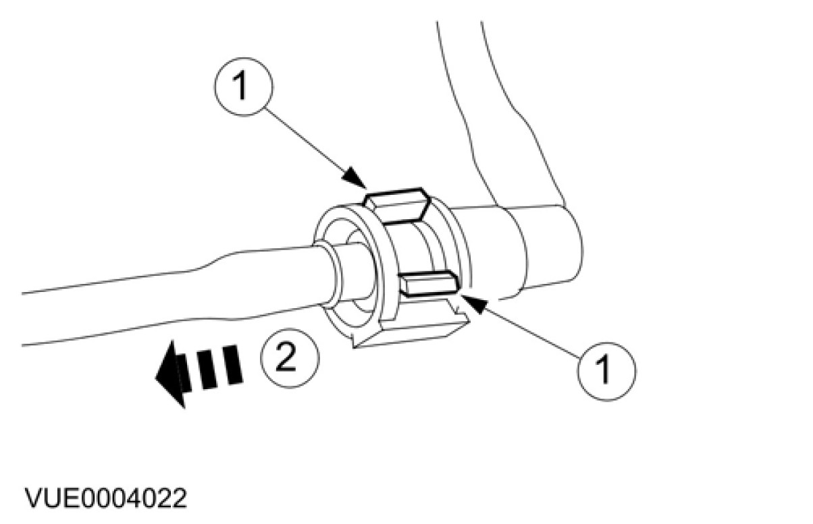

3. 拆开燃油管路快速释放接头。
1. 拉出燃油管路快速释放接头固定脚座。
2. 压下扣夹穿过燃油管路快速释放接头以释放燃油管路。
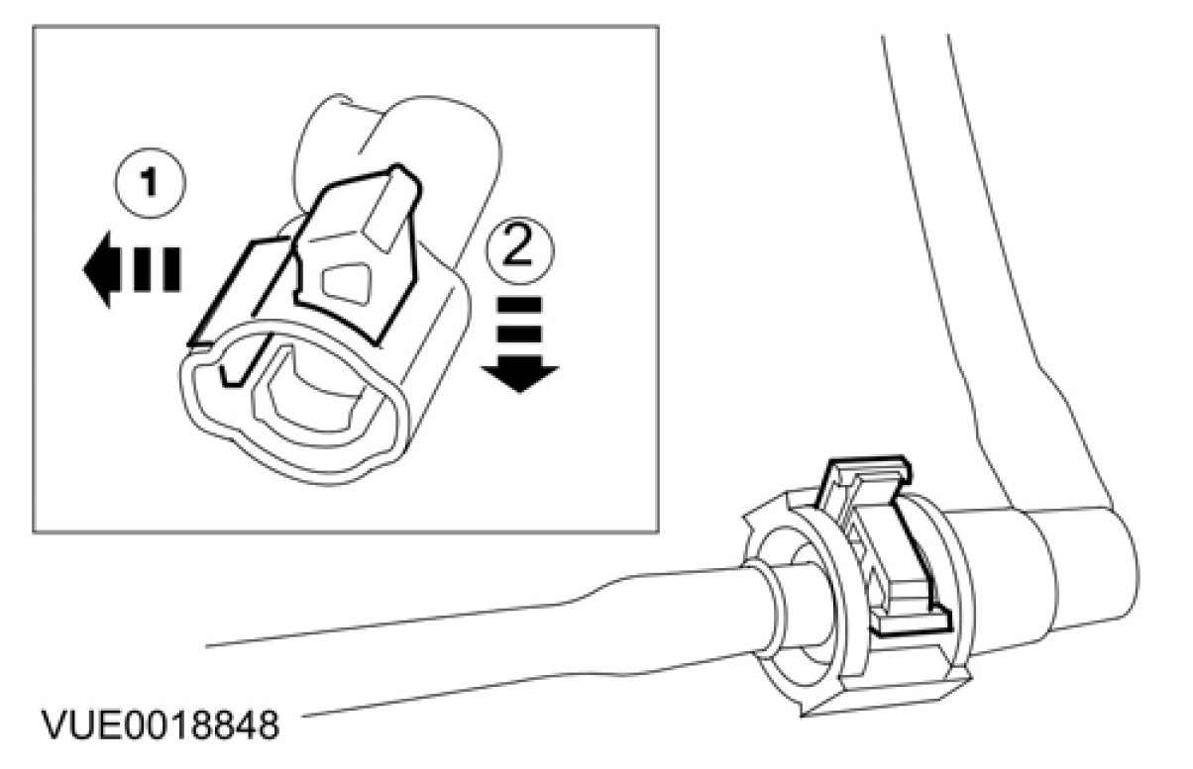

4. 拆开燃油管路快速释放接头。
1. 压下燃油管路快速释放接头固定脚座。
2. 拆开燃油管路快速释放接头。
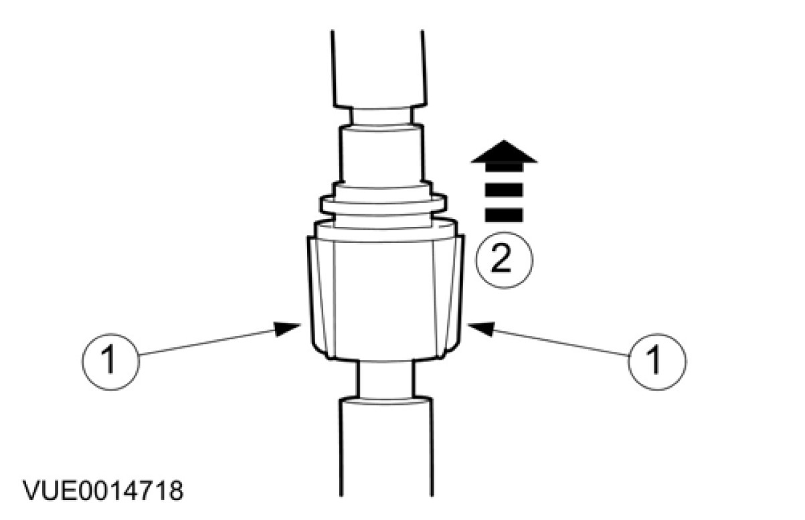

5. 拆开燃油管路快速释放接头。
• 压下燃油管路快速释放接头按钮并拉出燃油管路并拆开。
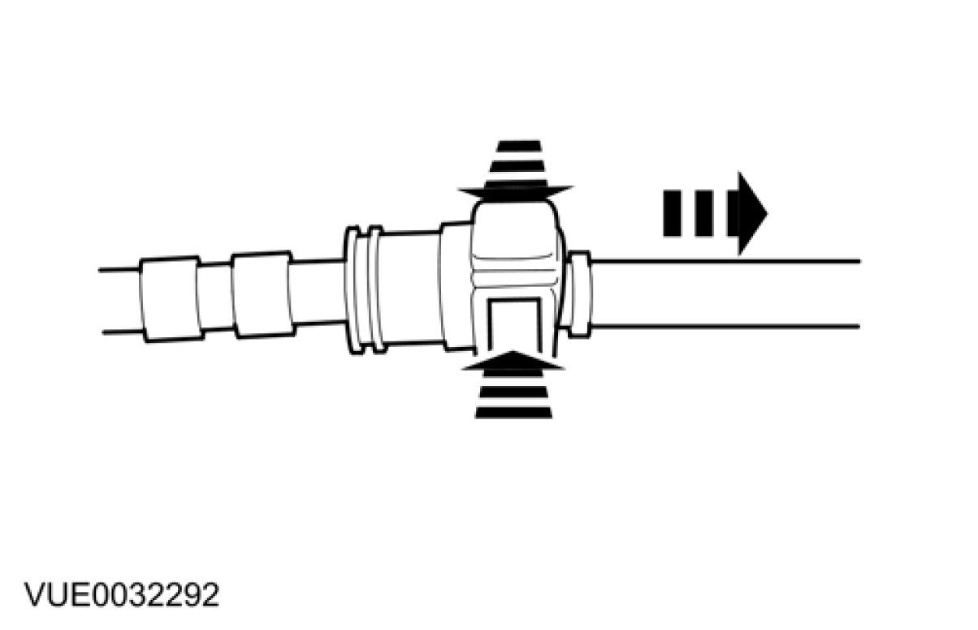
6. 释放燃油箱通风管路快速释放接头。
• 压下燃油箱通风管路快速释放接头固定释放轴环。
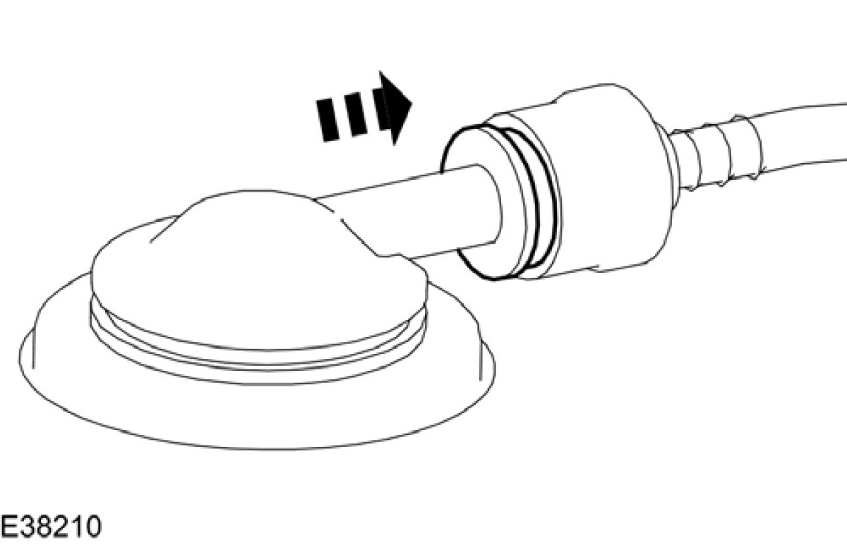
7. 拆开燃油箱通风管路快速释放接头。
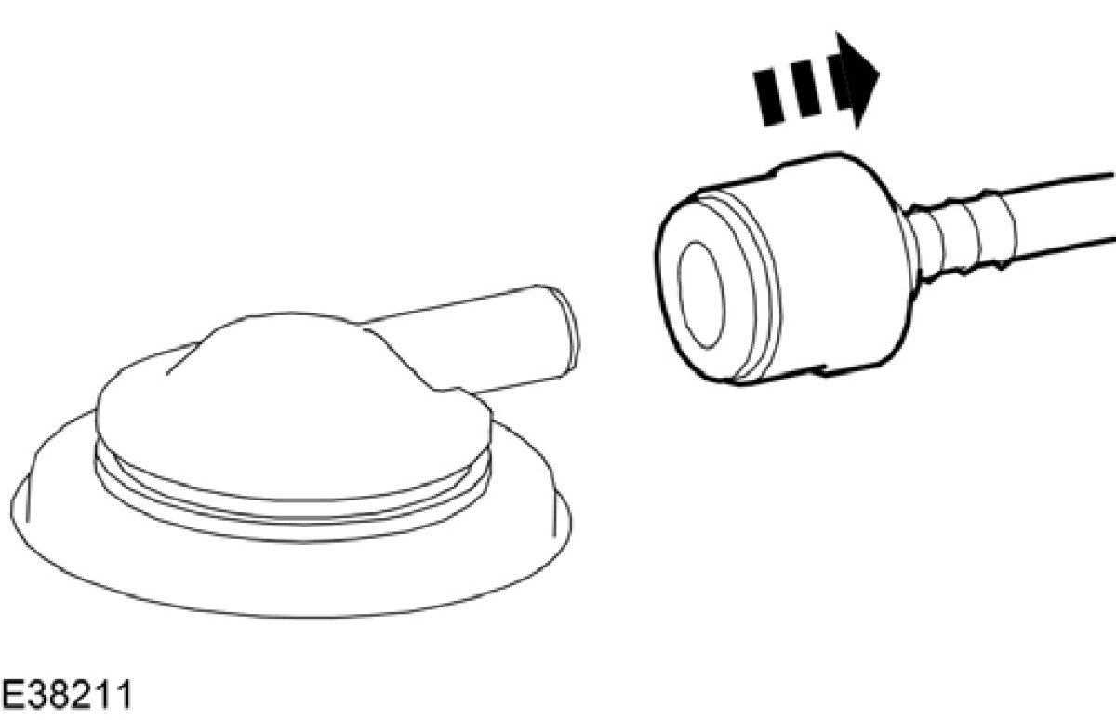
8. 释放燃油管路快速释放接头。
• 压下燃油管路快速释放接头固定释放轴环。
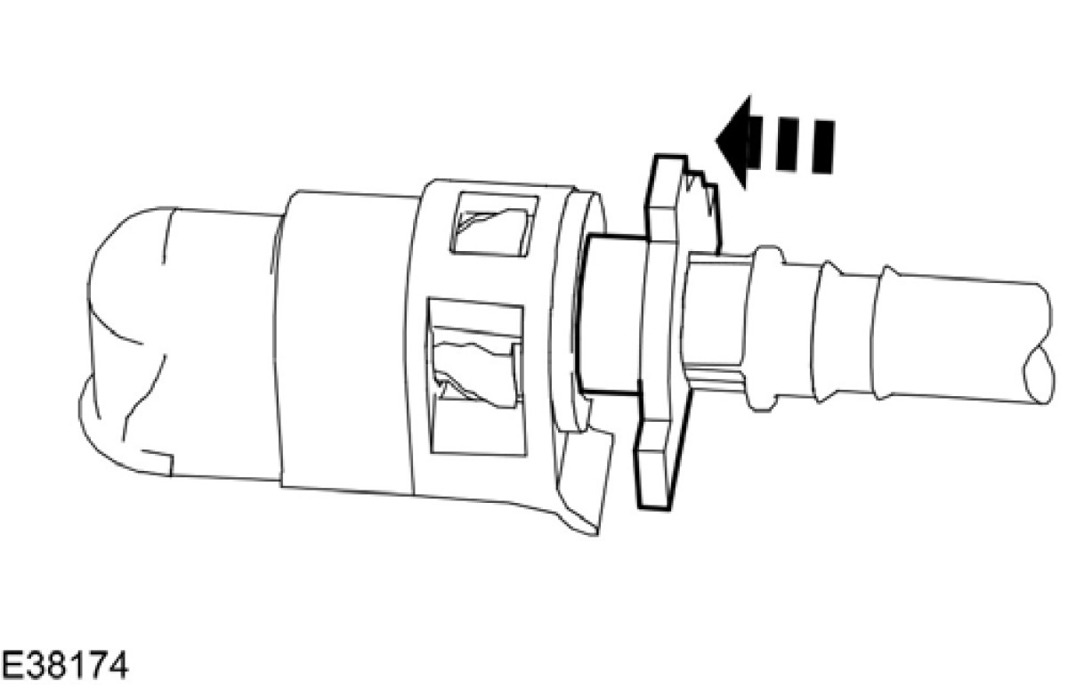

9. 拆开燃油管路快速释放接头。
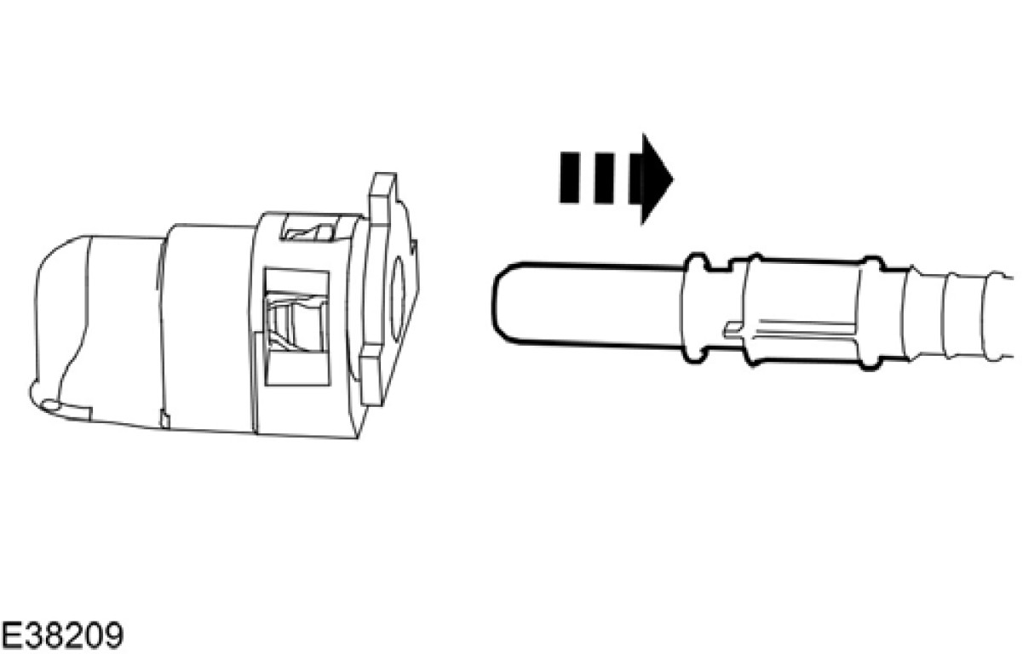
10. 使用一支适当的平口螺丝起子释放燃油管路快速释放接头第二固定脚座。
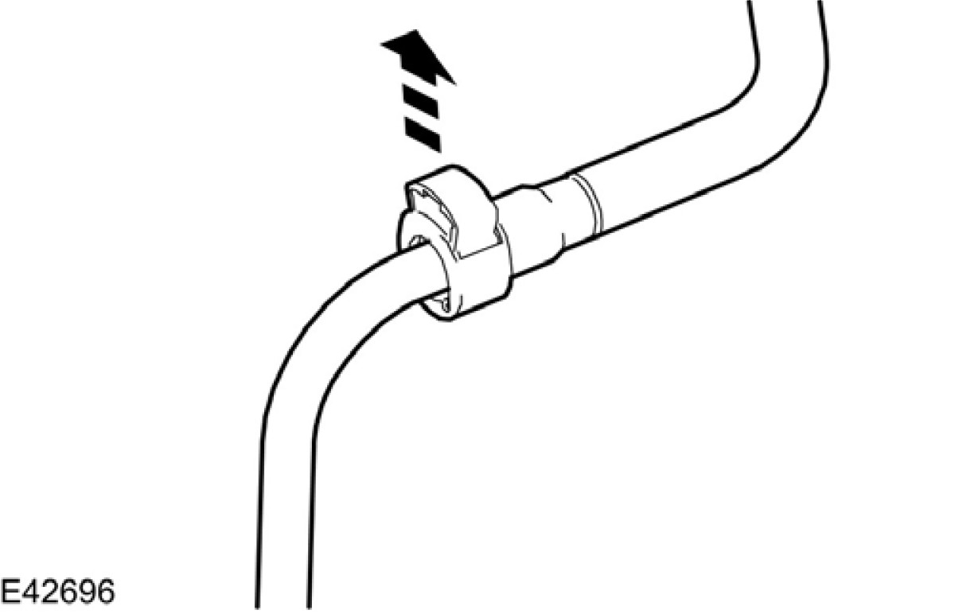
11. 作动燃油管路快速释放接头一次固定脚座。
• 从燃油管路快速释放接头压下燃油管路快速释放接头的一次固定脚座。
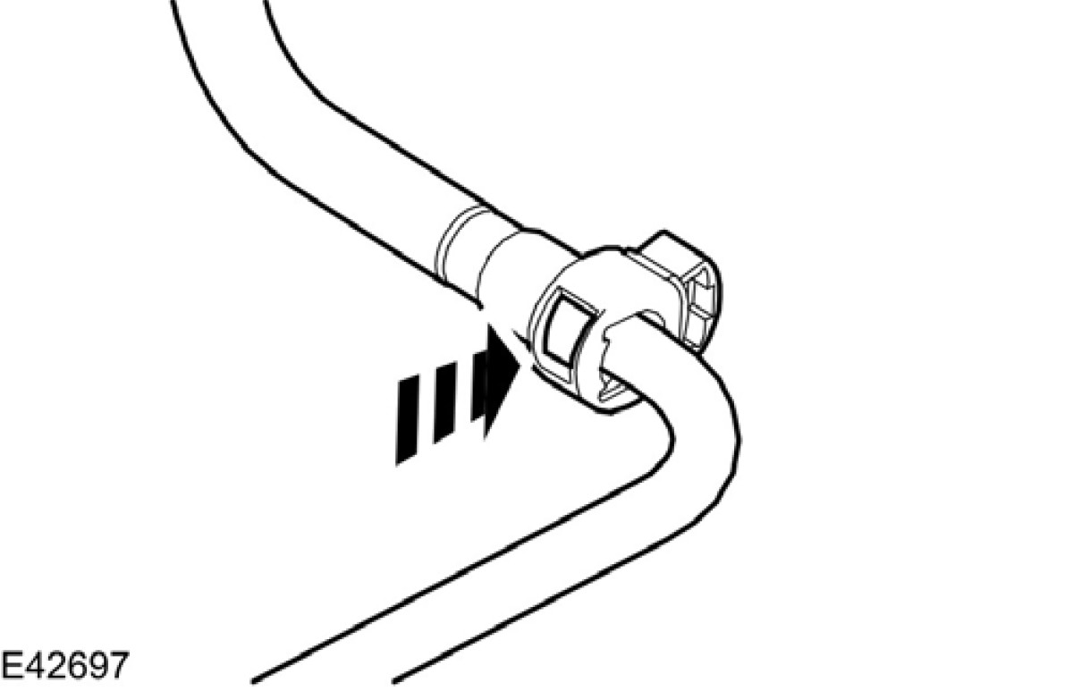
12. 从燃油管路快速释放接头拆开燃油管路。
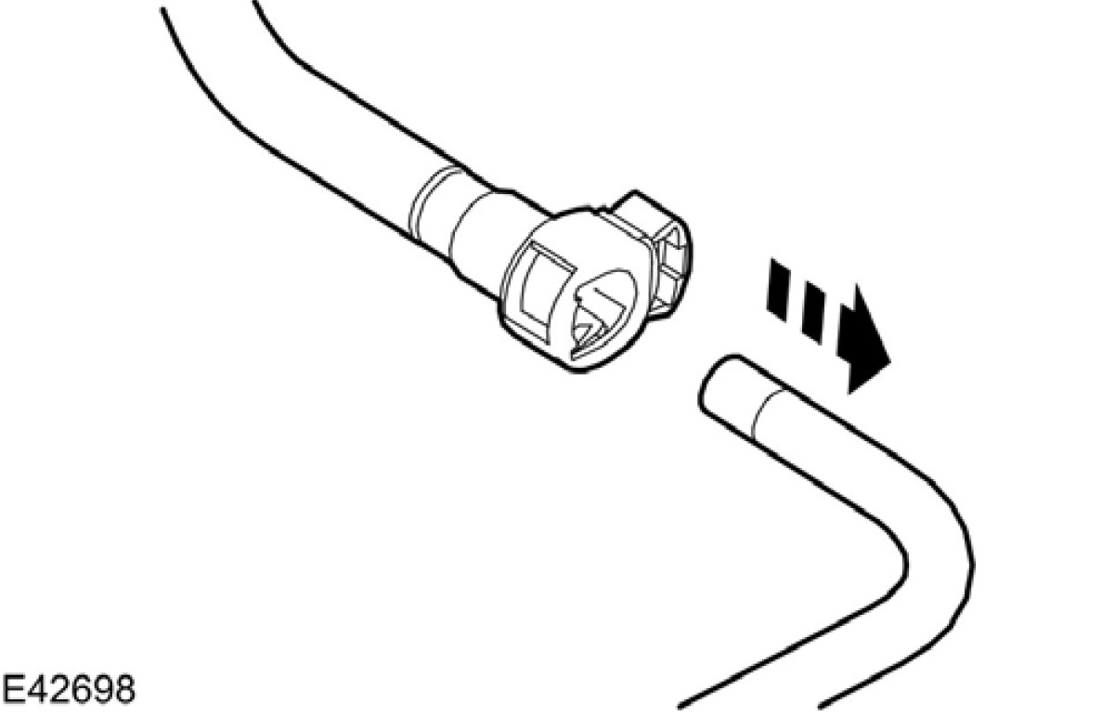
13. 从燃油滤清器上拆开燃油管路。
1. 将轴环压入接头本体中。
2. 从燃油滤清器拆开燃油管路。
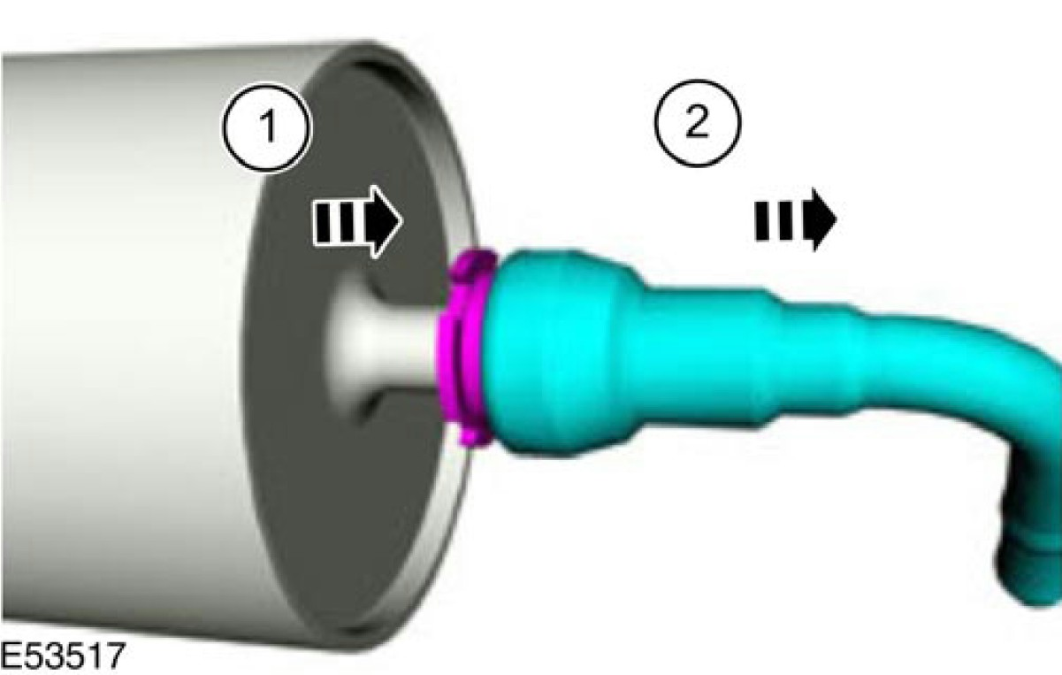

连接
警告：当靠近任何的燃油相关组件工作时切勿携带点燃的香烟或燃放火焰。高易燃性的混合气经常会出现并且会造成点燃。未遵照此项指示会造成人员的受伤。
警告：此程序包含燃油处理。 必须随时注意燃油可能溢出并且随时观察燃油处理注意事项。未遵照此项指示会造成人员的受伤。

小心：燃油喷射设备制造非常的精密。因此当维修这些组件时必须特别注意清洁。任何开启的油口或管路都必须随时安装密封塞。
注意：燃油供油管路接头都是白色或以白色标签标示。燃油回油管路接头都是红色或以红色标签标示。
1. 压下接头到燃油滤清器上。
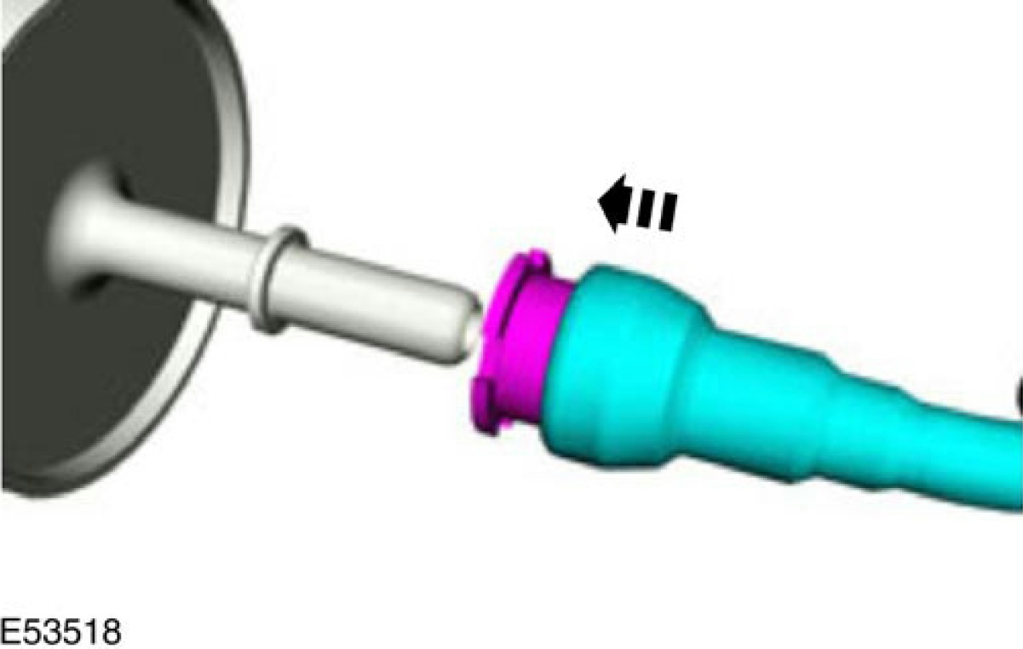
2. 安装燃油管路到燃油管路的快速释放接头。
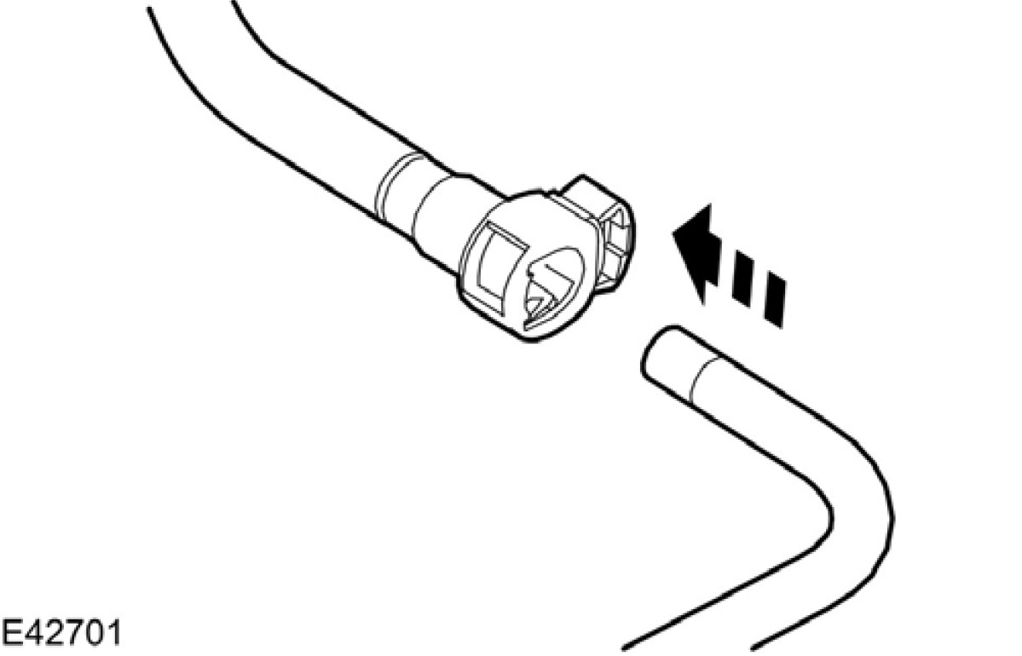
3. 小心：安装时确认快速释放接头的一次固定脚座扣夹夹入定位。
安装燃油管路快速释放接头二次固定脚座进入到燃油管路的快速释放接头。
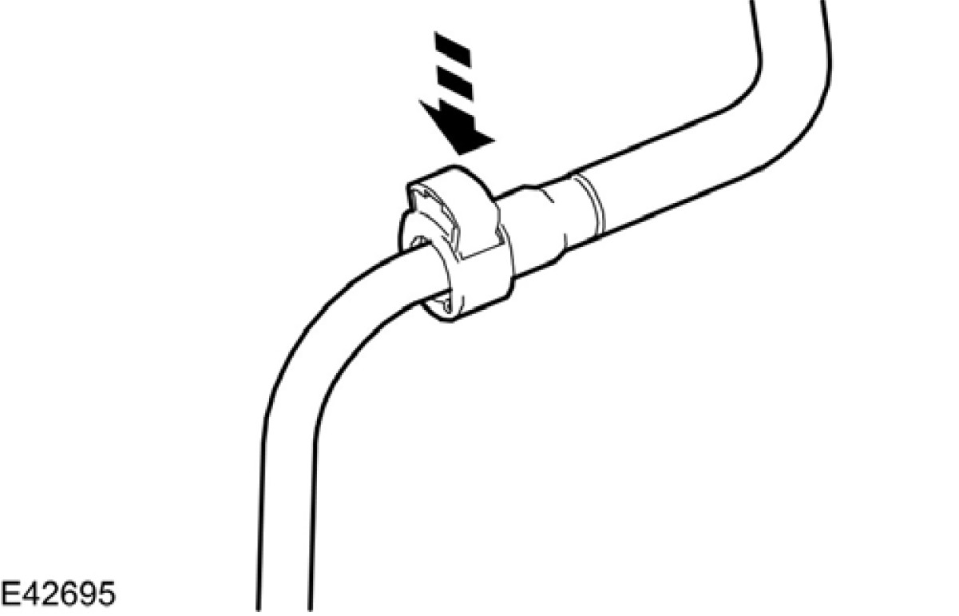
4. 小心：安装之后，拉扯管路以确认燃油管路完全的装入。
安装燃油管路快速释放接头。
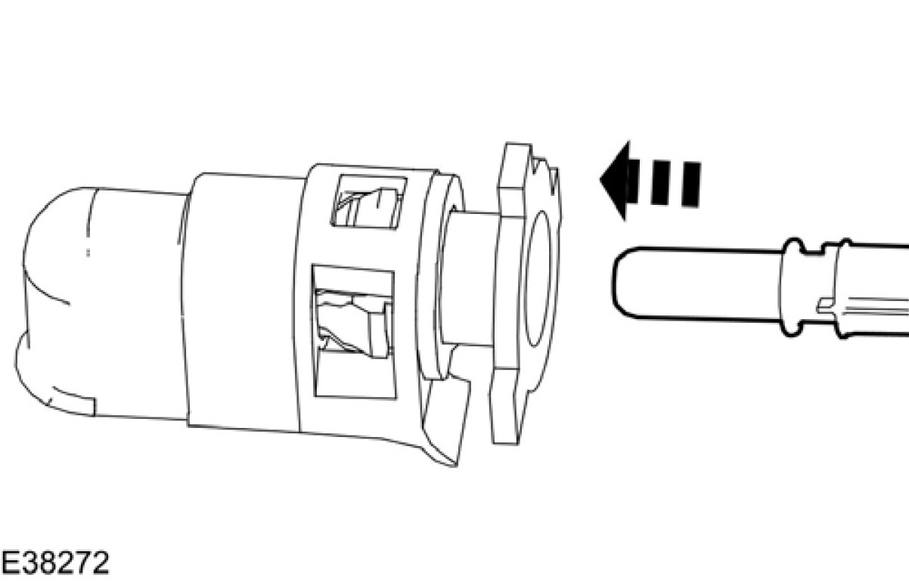

5. 小心：安装之后，拉扯管路以确认通风管路完全的装入。
安装燃油箱通风管路快速释放接头。
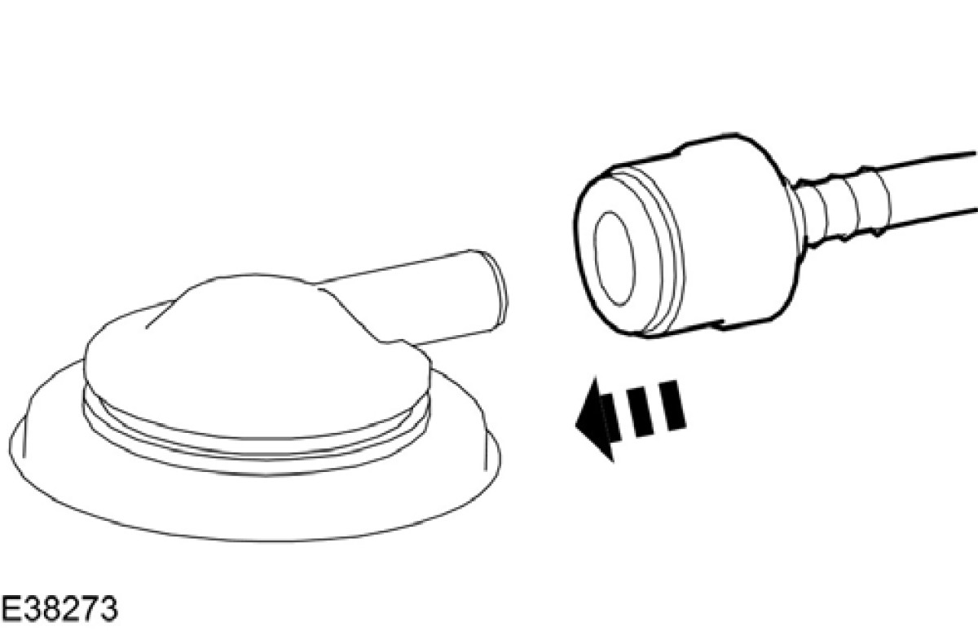
6. 小心：当安装管路时，必须确认燃油管路装入定位。拉扯管路以确认燃油管路完全的装入。
安装燃油管路快速释放接头。
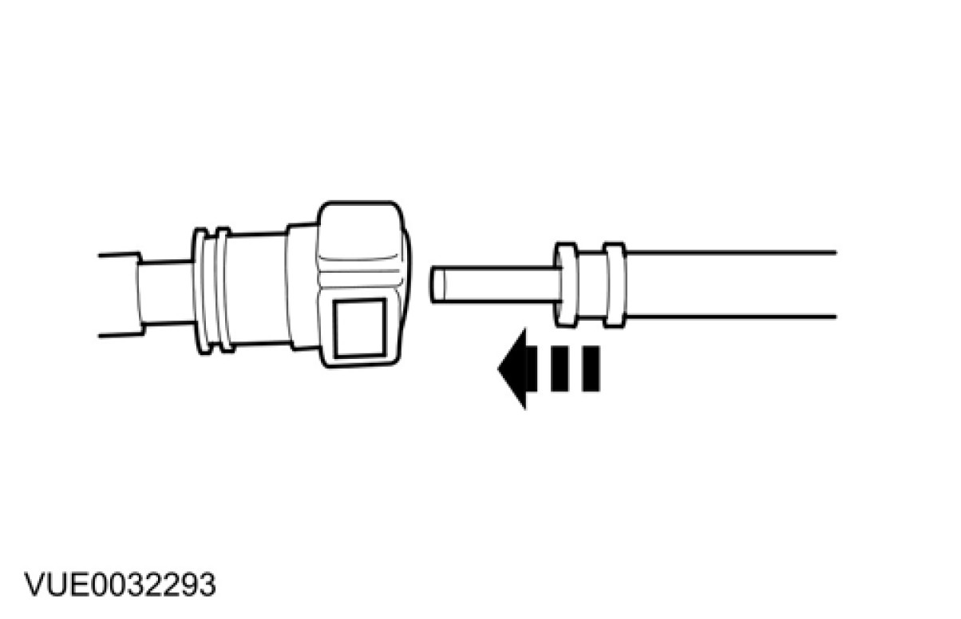
7. 注意：确认在燃油管路上的轴环完全的进入到燃油管路快速释放接头中。
安装燃油管路快速释放接头。
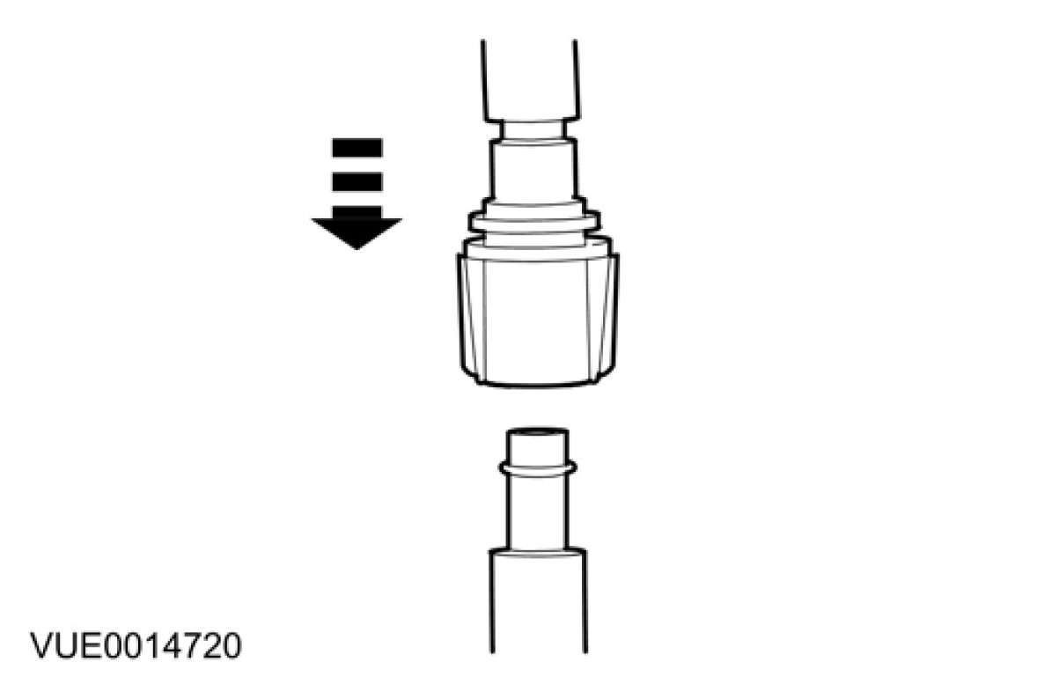
8. 注意：将固定脚座固定之前先确认燃油管路上的轴环完全的安装到燃油管路的快速释放接头中。
安装燃油管路快速释放接头。
1. 安装燃油管路快速释放接头固定脚座。
2. 转动燃油管路快速释放接头故定脚座到定位。
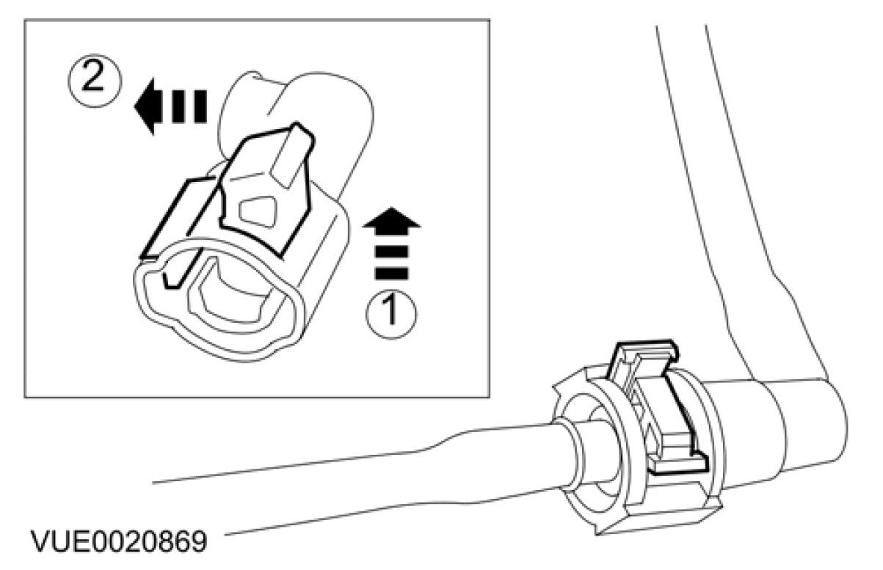

9. 注意：将固定脚座固定之前先确认燃油管路上的轴环完全的安装到燃油管路的快速释放接头中。
安装燃油管路快速释放接头。
1. 安装燃油管路快速释放接头。
2. 压下燃油管路快速释放接头固定脚座进入到定位。
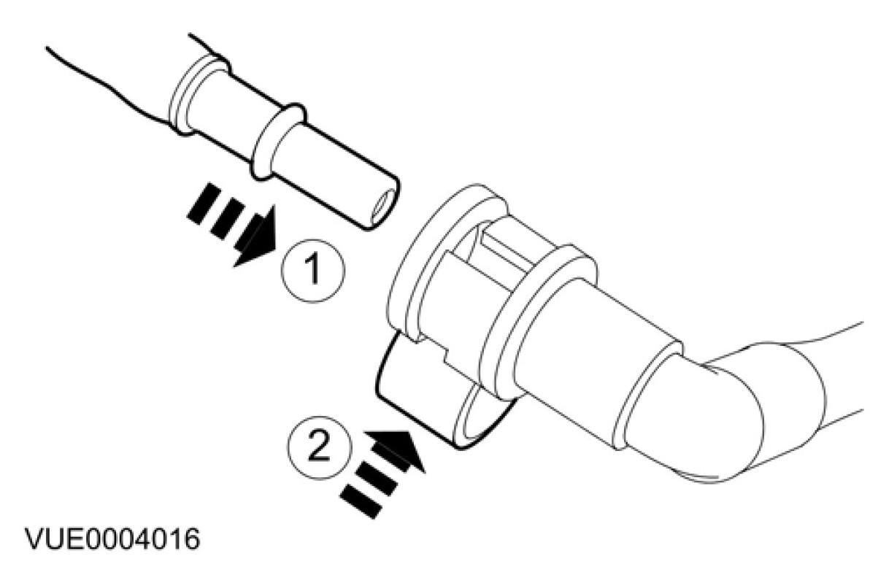

弹簧锁定接头 (23 004 0)

专用工具
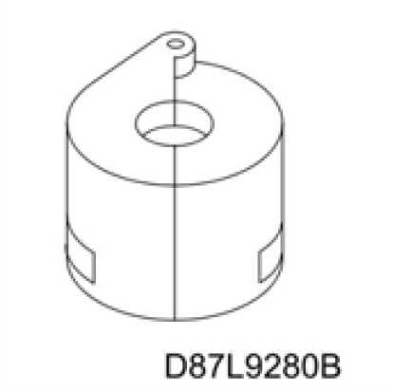 | 弹簧锁定接头拆卸工具  联结器 (3/8”黄色)  310-D004 (23-039)
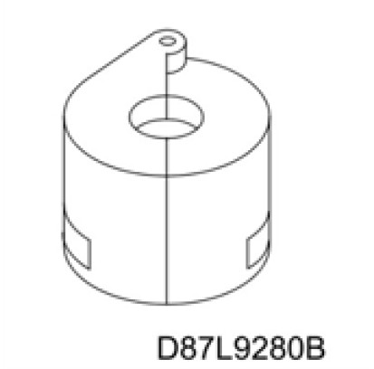 | 弹簧锁定接头拆卸工具  联结器 (1/2”green)  310-D005 (23-040)
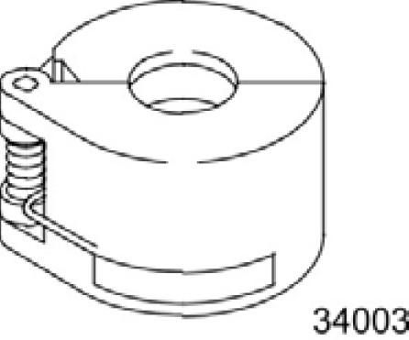 | 弹簧锁定接头拆卸工具  联结器 (5/8” 黑色)  412-038 (34-003)
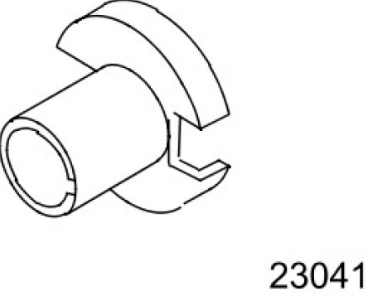 | 燃油管路拆卸工具  (5/16”)  310-040 (23-041)
拆开
警告：当靠近任何的燃油相关组件工作时切勿吸烟或携带点燃的香烟或燃放火焰。高易燃性的混合气经常会出现并且会造成点燃。未遵照此项指示会造成人员的受伤。
警告：点火开关关闭之后一段长的时间燃油系统仍然会保持压力。执行任何的维修之前必须将燃油压力释放。未遵照此项指示会造成人员的受伤。
警告：此程序包含燃油处理。必须随时注意燃油可能溢出并且随时观察燃油处理注意事项。未遵照此项指示会造成人员的受伤。

1. 释放燃油系统压力。有关额外的信息，请参阅此章节中的燃油系统压力释放。
2. 安装专用工具到燃油管路上。
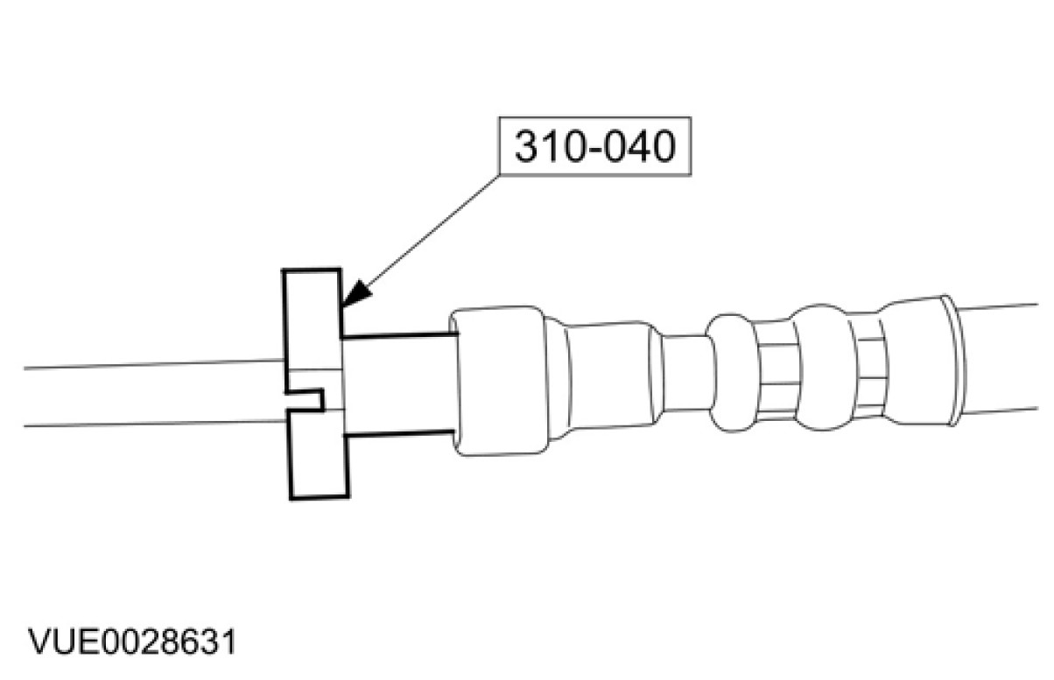
3. 注意：弹簧锁联结器燃油管路的两侧必须一起压下才可以让专用工具将弹簧锁联结器固定脚座释放。
移动专用工具进入弹簧锁联结器来释放固定脚座。
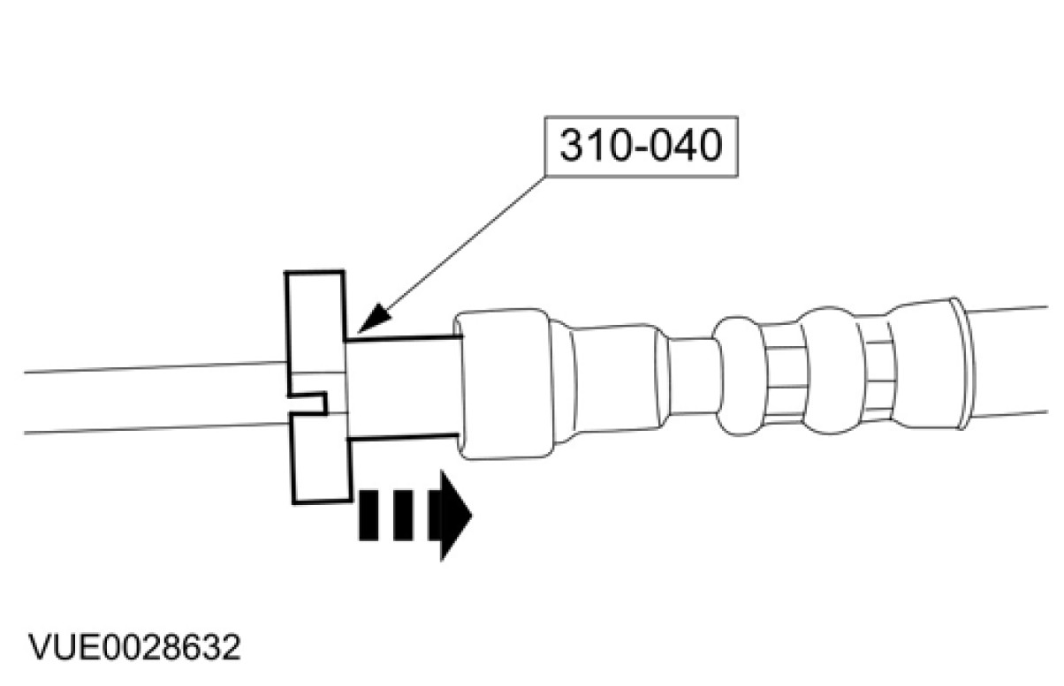

4. 从弹簧锁联结器上拆开燃油管路。
• 让燃油泄放到适当的如容器中。
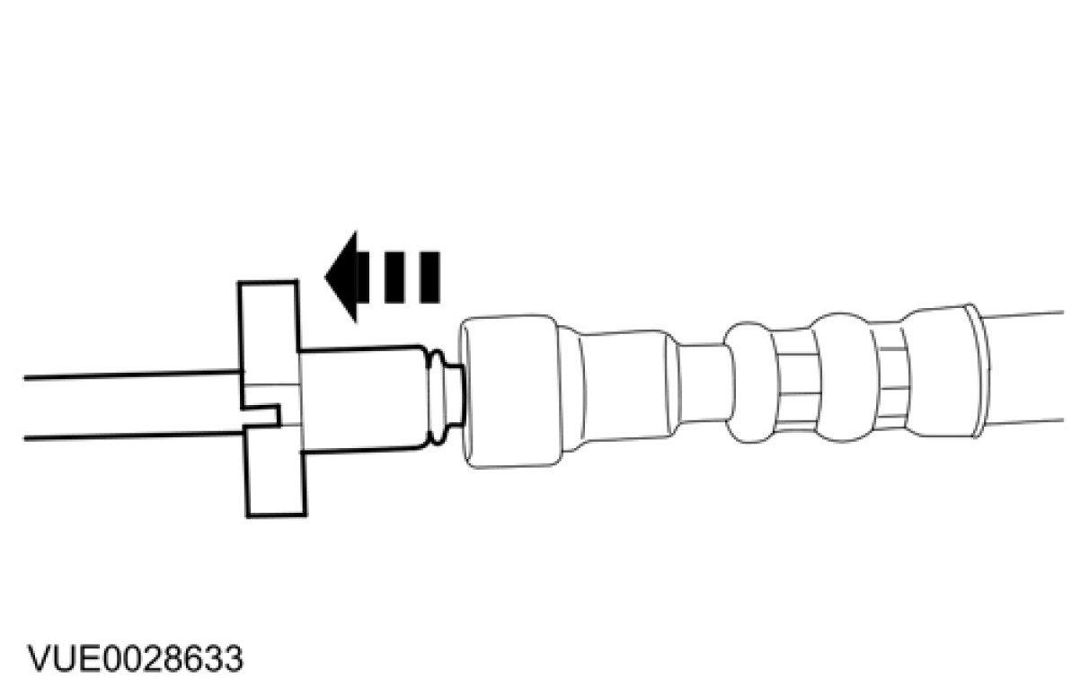
5. 从燃油管路弹簧锁定接头上拆卸安全扣夹。
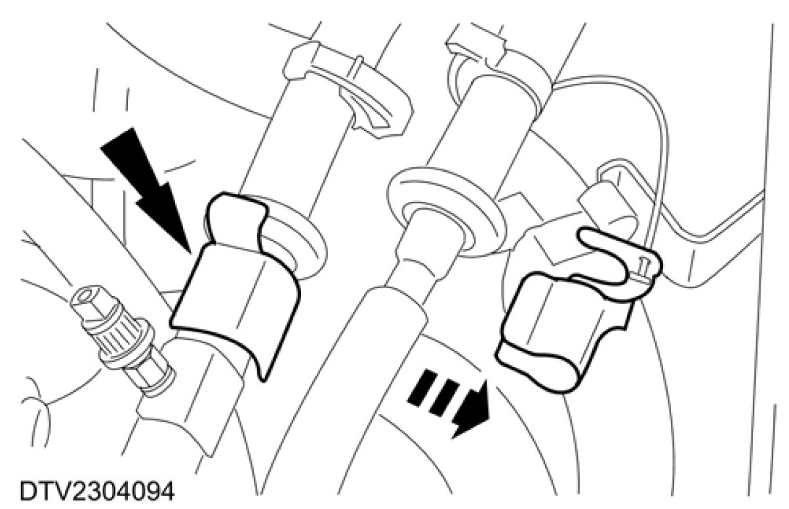
6. 安装专用工具到燃油管路弹簧锁联结器上。
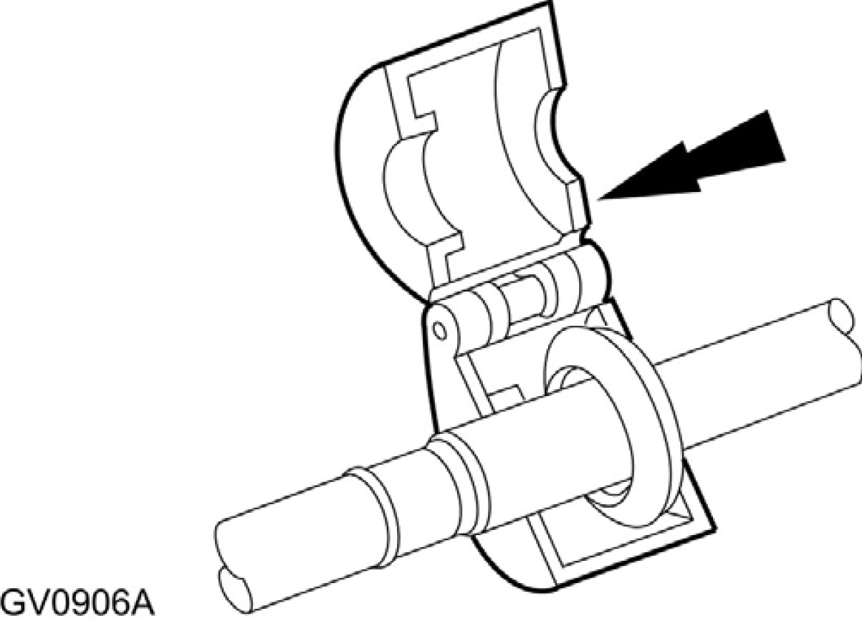
7. 关闭并往支承架的开口侧压入燃油管路弹簧锁联结工具。
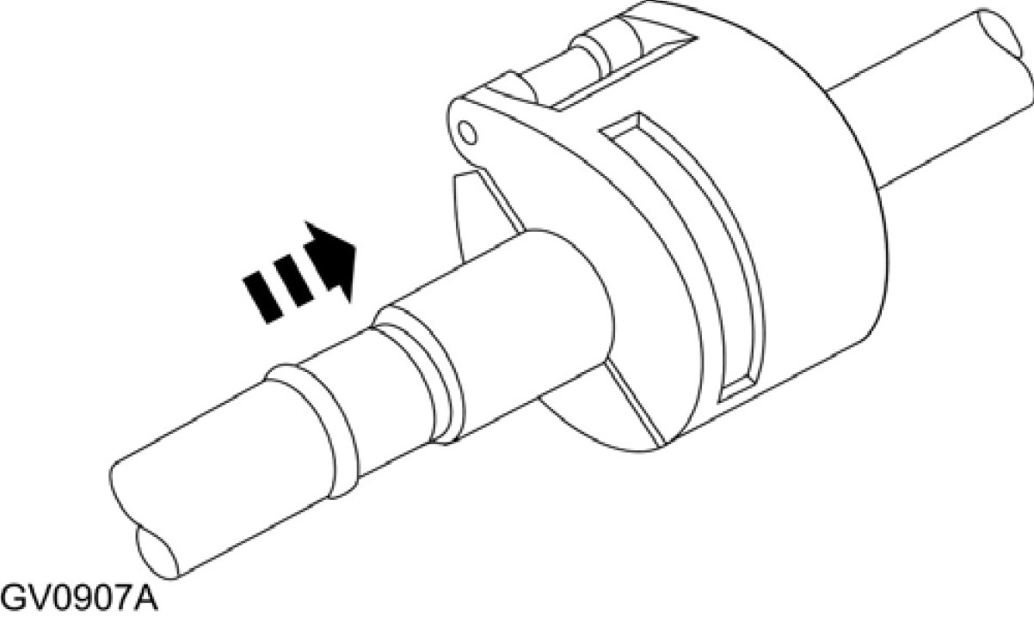
8. 分离燃油管路弹簧锁联结器。
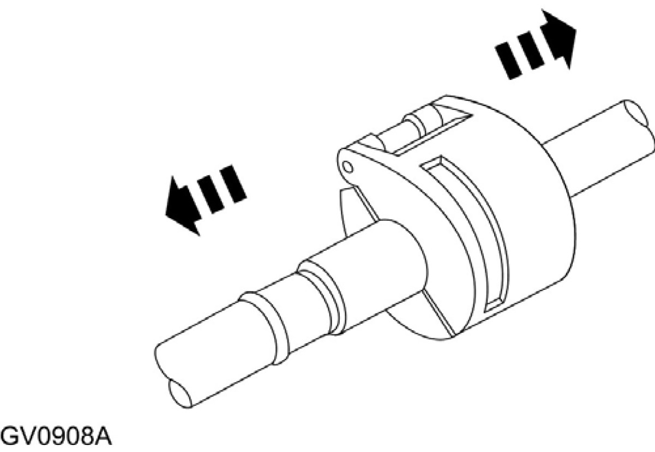
9. 拆卸专用工具。
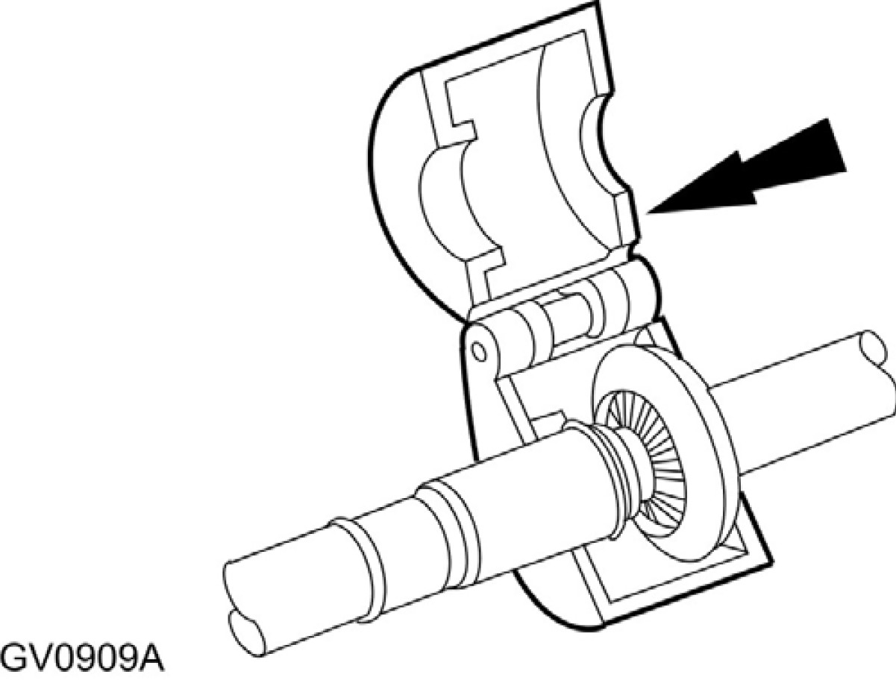

安装
警告：当靠近任何的燃油相关组件工作时切勿吸烟或携带点燃的香烟或燃放火焰。高易燃性的混合气经常会出现并且会造成点燃。未遵照此项指示会造成人员的受伤。
警告：点火开关关闭之后一段长的时间燃油系统仍然会保持压力。执行任何的维修之前必须将燃油压力释放。未遵照此项指示会造成人员的受伤。
警告：此程序包含燃油处理。 必须随时注意燃油可能溢出并且随时观察燃油处理注意事项。未遵照此项指示会造成人员的受伤。
1. 检查并清洁燃油管路弹簧锁联结器末端的两侧。视需要安装新的 O-形环与束带弹簧。
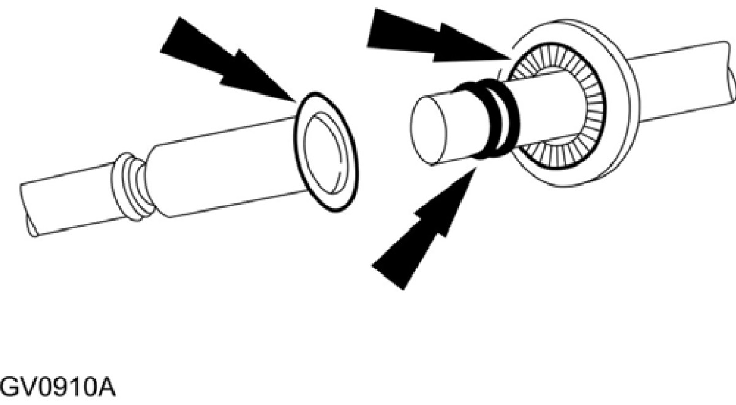
2. 注意：使用清洁的发动机机油来润滑 O-形环。
将公插头插入母插座中并推到束带弹簧卡簧超过母插座的喇叭口端。
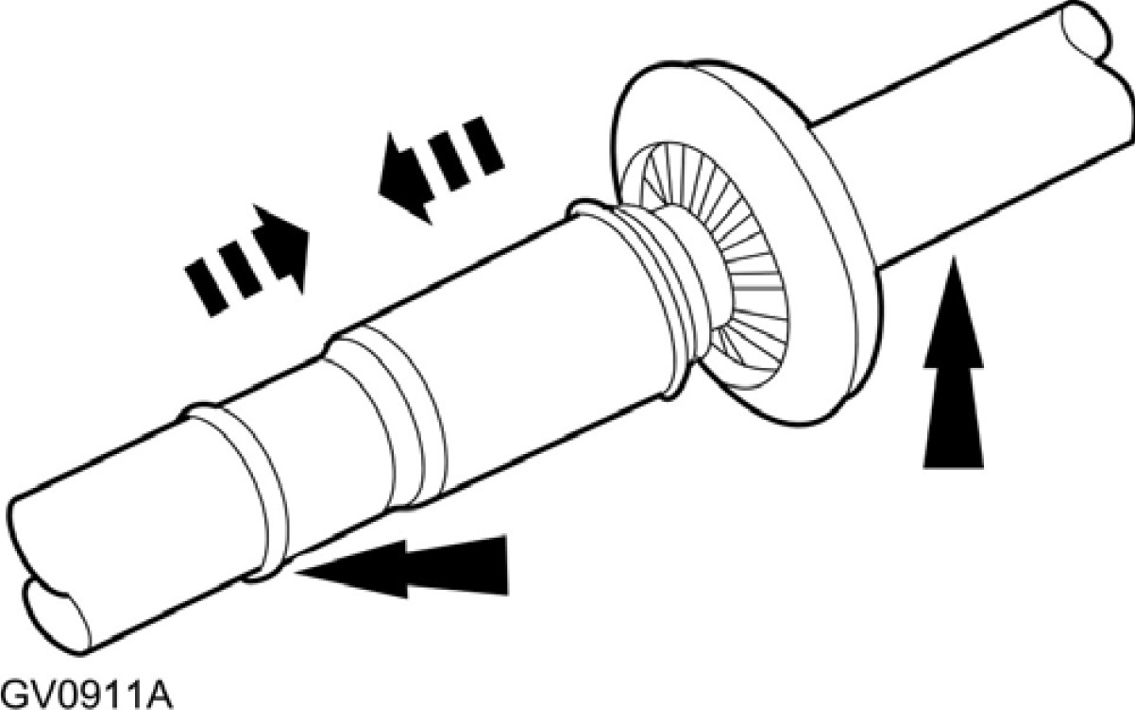
3. 拉扯管路以确认燃油管路弹簧锁联结器已经完全固定。
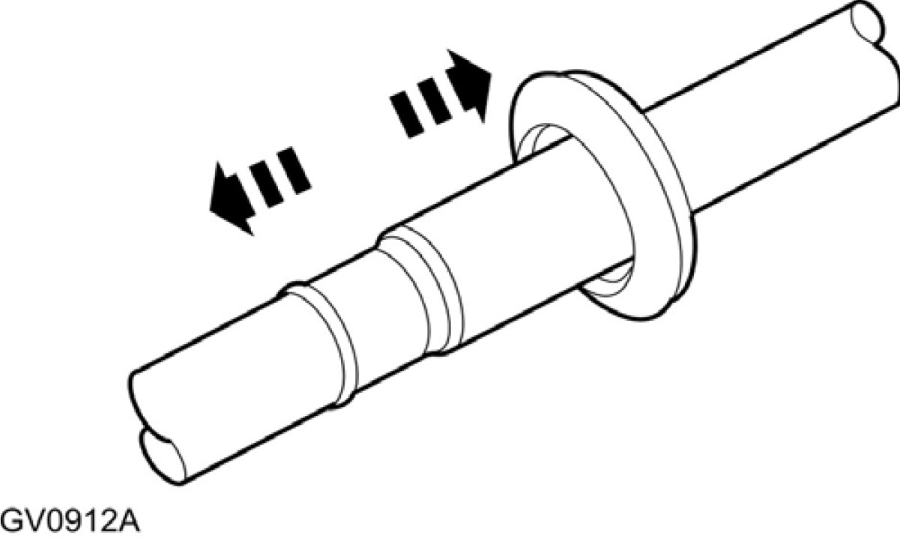
4. 注意：确认在燃油管路的轴环完全的插入到燃油管路弹簧锁联结器并且可以听到一声卡答声响。
安装弹簧锁联结器至燃油管路。
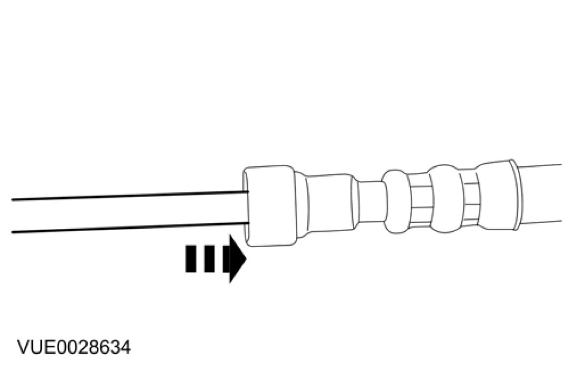

燃油箱泄放 (23 551 0)

通用设备

燃油箱泄放器具
所有车辆
1. 警告：当靠近任何的燃油相关组件工作时切勿吸烟或携带点燃的香烟或燃放火焰。高易燃性的混合气经常会出现并且会造成点燃。未遵照此项指示会造成人员的受伤。
警告：点火开关关闭之后一段长的时间燃油系统仍然会保持压力。执行任何的维修之前必须将燃油压力释放。未遵照此项指示会造成人员的受伤。
警告：疏散区间必须净空并且有禁止吸烟以及附近区域严禁用烟火的警告标示。高易燃性的混合气经常会出现并且会造成点燃。未遵照此项指示会造成人员的受伤。
警告：执行任何保养或维修程序之前必须随时拆开车辆的电瓶搭铁线。未遵照此项指示会造成人员的受伤。
拆开电瓶搭铁线。有关额外的信息，请参阅章节 414-01。[电瓶、固定与缆线，一般程序，电瓶拆开]
2. 拆卸燃油加油盖。
3. 警告：执行下一步骤之前必须连接燃油箱泄放器具搭铁线到车辆上。未遵照此项指示会造成人员的受伤。
连接燃油箱泄放器具搭铁线到车辆上。

4. 注意：在汽油加油管都安装有第二燃油加油管溢流阀。
注意：要让管路进入燃油箱时必须穿过燃油加油管溢流阀/阀门(若有配备)。
插入燃油箱泄放器具泄流管到燃油箱加油管并进入到燃油箱中。
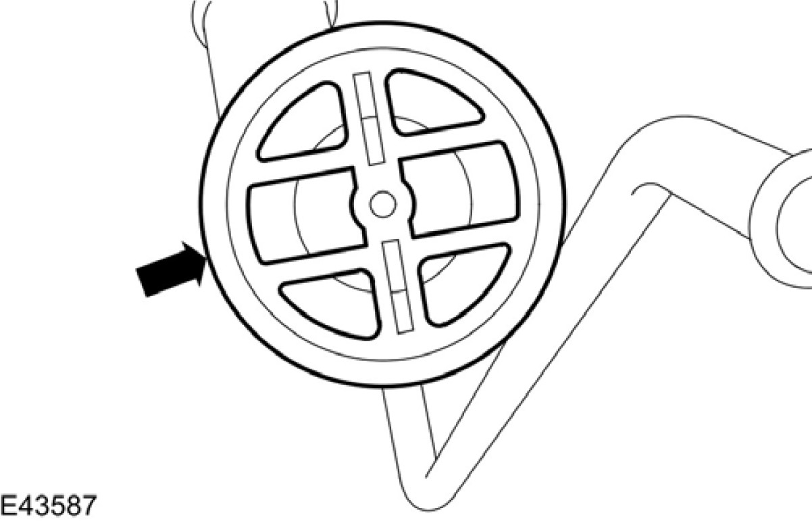

5. 警告：燃油箱泄流器具必须依据制造商的指示来操作。未遵照此项指示会造成人员的受伤。
泄放燃油箱
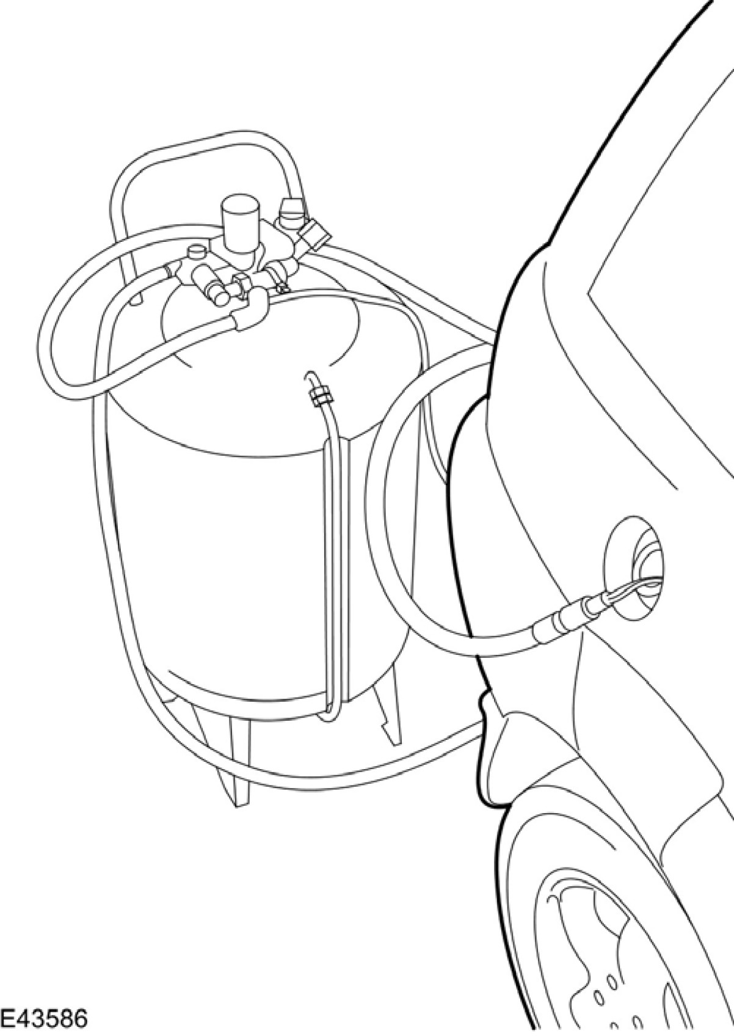
6. 拆卸油管并拆开燃油箱泄放器具的搭铁线。
7. 连接电瓶搭铁线。有关额外的信息，请参阅章节 414-01。[电瓶、固定与缆线，一般程序，电瓶拆开]
配备全关系统的车辆
8. 初始化车窗马达。有关额外的信息，请参阅章节 501-11。[玻璃，窗框与机构，一般程序，车窗马达初始化]

